**Gymnázium, Praha 6, Arabská 14**

Obor programování

**ROČNÍKOVÝ PROJEKT**

Vojtěch Šletr

TableForMe

Prohlašuji, že jsem jediným autorem tohoto projektu, všechny citace jsou řádně označené a všechna použitá literatura a další zdroje jsou v práci uvedené. Tímto dle zákona 121/2000 Sb. (tzv. Autorský zákon) ve znění pozdějších předpisů uděluji bezúplatně škole Gymnázium, Praha 6, Arabská 14 oprávnění k výkonu práva na rozmnožování díla (§ 13) a práva na sdělování díla veřejnosti (§ 18) na dobu časově neomezenou a bez omezení územního rozsahu.

V Kladně dne ……………… Vojtěch Šletr ………………

**Název práce:** TableForMe

**Autor:** Vojtěch Šletr

**Anotace:** Cílem tohoto projektu bylo vytvoření webu pro zjednodušení interakce mezi restaurací a zákazníky. Web je vytvořen jako rezervační systém pro restaurace, rozdílem ale je, že se jedná o univerzální platformu pro mnoho různých restaurací. Správce restaurace může nastavit kapacitu restaurace s rozdělením podle kapacit stolů, otevírací dobu či dny, kdy je restaurace zcela uzavřená. Zákazníci pak vybírají z mnoha dostupných restaurací, které splňují jejich podmínky. Zákazníci mají na svém účtu dostupný přehled nadcházejících rezervací a zároveň restauratéři mají dostupné výpisy rezervací podle dne obsahující i jaké stoly pro rezervaci využijí. To je generováno algoritmem v rámci zpracování rezervace.

**Project name:** TableForMe

**Author:** Vojtěch Šletr

**Annotation:** The goal of this project is creation of a web for easy restaurant reservation. Unlike other reservation sites, this project is universal. That means that many restaurants can use it at once and customers can choose between restaurants that fit their requirements the one that they like the most. Owners of the restaurants can change the capacity of the restaurant, opening hours, closed days, and other specifications. After customers successful reservation it is visible to the customer and the restaurant with all other reservations to that day. The web algorithm places the customers to free tables and then the restaurant can organize it that way.

**Zadání**

Webový projekt sloužící hostům pro online rezervaci stolu v restauraci, v účtu uživatele možnost přehledu rezervací s jejich podrobnostmi. Restauratér může měnit dostupnost restaurace a její kapacitu. Web bude poskytovat přehled rezervací restauratérovi pro daný den. Vlastnosti restaurace (otevírací doba, kapacita rozdělená dle stolů) budou uloženy v databázi.

**Obsah**

1 Základní informace o projektu 1

1.1 Úvod 1

1.2 Použité technologie 1

1.3 Hosting 1

1.4 Vzhled webu 2

2 Admin panel 2

2.1 Založení restaurace 2

2.2 Změna hesla 3

3 Panel pro restaurace 3

3.1 Prvotní nastavení 4

3.2 Vypsání rezervací 5

3.3 Úprava informací o restauraci 6

3.4 Přidání vlastní rezervace 6

3.5 Uzavření restaurace 6

4 Panel pro uživatele 7

4.1 Vytvoření rezervace 8

4.2 Přehled rezervací 10

5 Závěr 11

6 Bibliografie 12

7 Seznam obrázků 13

1. Základní informace o projektu
   1. Úvod

Projekt TableForMe je složen ze tří částí. Dělí se na admin panel, část pro restaurace a část pro zákazníky. Všechny tyto části jsou od sebe odděleny a nachází se na různých URL webu. Uživatelská část je hlavní stránkou projektu a budete na ni přesměrováni již při zadání <https://tableforme.herokuapp.com>. Správa restaurací se nachází v druhé části a je dostupná pouze po přihlášení na přidělený účet. Ten se vytváří v admin panelu. Druhá část je dostupná na adrese <https://tableforme.herokuapp.com/owners/login.jsp>.

* 1. Použité technologie

Volba použitých technologií byla ovlivněna mým předchozím projektem Čejiny.cz[1]. Proto jsem využil JavaServer Pages (JSP). „JavaServer Pages (JSP) je technologie pro vývoj hlavně dynamických [HTML](https://cs.wikipedia.org/wiki/HyperText_Markup_Language) stránek založená na jazyce [Java](https://cs.wikipedia.org/wiki/Java_(programovac%C3%AD_jazyk)). Vyvinul ji v [Sun](https://cs.wikipedia.org/wiki/Sun_Microsystems), ale pak ji koupila firma [Oracle](https://cs.wikipedia.org/wiki/Oracle). Při tvorbě se tedy používá primárně HTML a Java. Do kódu HTML se vkládá Java.“ (Wikimedia Foundation, 2020).

Dále jsem také potřeboval zvolit vhodnou databázi. Zde jsem také přistoupil k řešení z minulého roku, a proto jsem využil PostgreSQL. Pro konfiguraci a správu dat v této databázi se využívá program pgAdmin. V tomto programu jde spravovat jak databáze lokální, tak i hostované, pokud máte přístupové údaje.

* 1. Hosting

Pro hosting jsem vyhledával službu, poskytující dostatečné množství prostoru a výkonu zcela zdarma. Tyto kritéria splnila kombinace Apache Tomcat a Heroku.

Heroku nabízí i placený hosting, jelikož ale se jedná o ročníkový projekt, neočekávám, že by došlo k zaplnění kapacity nabízené v neplaceném tarifu. Nevýhodou tohoto tarifu je ale přednastavená doména hostingu a také systém načítání serveru na dotaz místo nonstop hostingu stránky. To způsobuje dlouhou prvotní odezvu při načítání stránky. Po prvním načtení, již ale web reaguje jako nonstop hostovaný server.

* 1. Vzhled webu

Vzhled uživatelské a restaurační části webu byl vytvořen pomocí frameworku Bootstrap.

„Bootstrap je jednoduchá a volně stažitelná sada nástrojů pro tvorbu [webu](https://cs.wikipedia.org/wiki/World_Wide_Web) a webových aplikací. Obsahuje návrhářské šablony založené na [HTML](https://cs.wikipedia.org/wiki/Hypertext_Markup_Language) a [CSS](https://cs.wikipedia.org/wiki/Kask%C3%A1dov%C3%A9_styly), sloužící pro úpravu [typografie](https://cs.wikipedia.org/wiki/Typografie), formulářů, tlačítek, navigace a dalších komponent rozhraní, stejně jako další volitelná rozšíření [JavaScriptu](https://cs.wikipedia.org/wiki/JavaScript" \o "JavaScript).“ (Wikimedia Foundation, 2020)

Navigační lišta části pro uživatele a restaurace vychází z modelových ukázek využití komponentu Navbar od Bootstrapu. (Otto, nedatováno)

Také je vzhled některých částí stránky zcela minimálně ovlivněn CSS a v částech pro zákazníky a restaurace je zobrazeno logo projektu. To jsem vytvořil pomocí logo editoru od Wix.com a jedná se o logo pro nekomerční užití. (Wix.com, nedatováno) Ikona zobrazující se v liště spuštěných stránek s názvem stránky je částí loga upraveného pomocí favicon editoru Favicon.io (Sorrentino, nedatováno)

1. Admin panel

Admin panel slouží pouze k základním úkonům pro provoz stránek. Admin má jako jediný pravomoc založit novou restauraci. Má také pravomoc změnit heslo pro přihlášení pro restaurace, pokud bylo původní ztraceno. Admin panel je přístupný pouze po přihlášení a přidání nového admin účtu lze provést pouze přihlášením se do databáze a přidáním záznamu.

* 1. Založení restaurace

K založení restaurace potřebuje admin od majitele restaurace pouze název restaurace, pod kterým se bude restaurace zobrazovat klientům. Tento údaj je po založení již neměnný. Dále pak nastaví pro restauraci přihlašovací jméno a heslo, které využije majitel restaurace pro přístup k dalšímu podrobnému nastavení restaurace. Po tomto nastavení může majitel restaurace změnit heslo, ke kterému nemá admin přístup.

* 1. Změna hesla

V případě zapomenutí hesla k restauraci, může admin na vyžádání změnit heslo právě v admin panelu. To lze provést u jakékoliv založené restaurace, která se nachází v databázi.

1. Panel pro restaurace

Panel restaurace je stejně jako admin panel dostupný pouze pro přihlášené. Přístup může přidělit pouze admin. Při vytvoření nové restaurace je majitel účtu prvotně přesměrován na stránku pro nastavení základních informací o restauraci. Pokud je již toto prvotní nastavení hotovo, má majitel restaurace přístup k základnímu panelu pro restaurace.

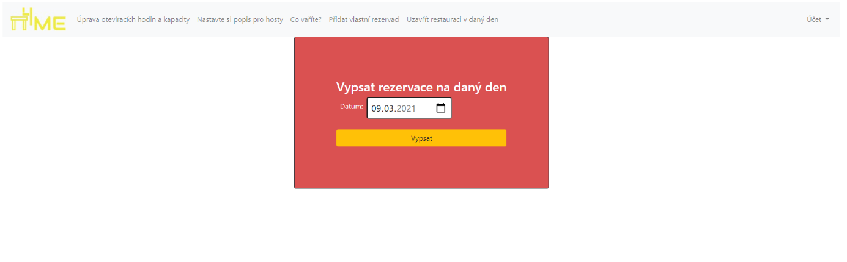Obrázek 1 Panel pro správu restaurace.

* 1. Prvotní nastavení

Prvotní nastavení slouží k dodání informací o restauraci. Dokud majitel restaurace toto nastavení neprovede, není restaurace dostupná zákazníkům. Je potřeba dodat adresu, otevírací hodiny a kapacitu restaurace.

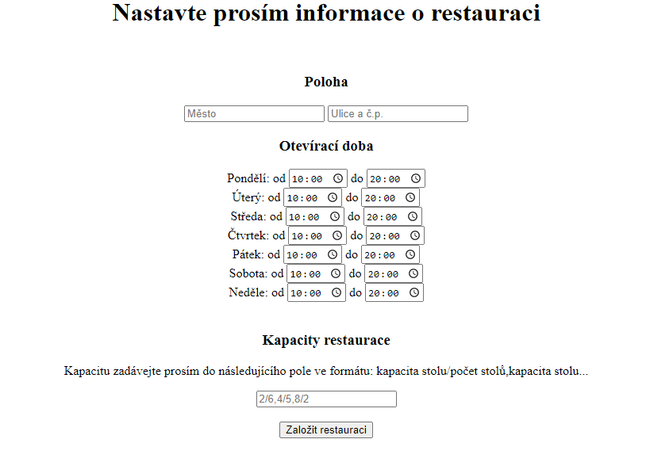

Obrázek 2 Stránka prvotního nastavení restaurace.

Jelikož stránka nijak nelimituje kapacitu a množství stolů, je tato hodnota zadávána pomocí vzorce do jediného pole. Tento vzorec uplatňuje systém „kapacita daného stolu/počet těchto stolů, kapacita daného stolu/počet těchto stolů…“. Systém nevyžaduje zadávání kapacit stolů popořadě. Před zápisem do databáze jsou stoly seřazeny pomocí bubblesortu.

Po uložení těchto dat se majitelovi zpřístupní základní stránka pro restaurace. Po uložení však již nejde změnit adresa. Ostatní hodnoty můžou být upraveny i nadále.

* 1. Vypsání rezervací

Na hlavní straně lze vypsat rezervace pro danou restauraci pro den, který zvolí. Výběr dnů je v rozmezí aktuálního data a 30 dnů poté. Zároveň dochází k smazání rezervací všech restaurací z předchozích dnů, než je aktuální datum. Toto řešení jsem zvolil z důvodu hostingu, jelikož stránky neběží nonstop a nelze pravidelně v určitý čas odmazat rezervace z předchozího dne.

Po vybrání dne rezervace se zobrazí výpis všech zákaznických rezervací s jménem zákazníka, časem příchodu a systémem přidělenými stoly.

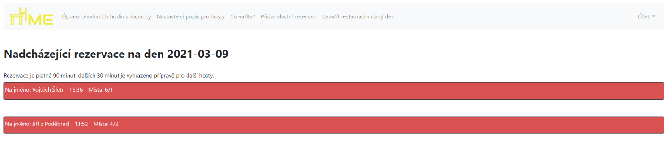

Obrázek 3 Výpis rezervací pro restauraci.

* 1. Úprava informací o restauraci

V panelu pro restaurace lze změnit již nastavené otevírací hodiny a kapacitu. Před úpravou se načtou původní hodnoty pro snadnější vyplnění. Restaurace má také možnost přidat nepovinné informace jako je popisek v záložce „Nastavte si popis pro hosty“ a druhy kuchyně, kterou v restauraci připravují v záložce „Co vaříte?“. Popisek se zákazníkům zobrazuje při výpisu restaurací odpovídajícím jejich kritériím. Druhy kuchyně pak pomůžou rychleji zařadit restauraci do kategorií, ze kterých můžou zákazníci vybírat.

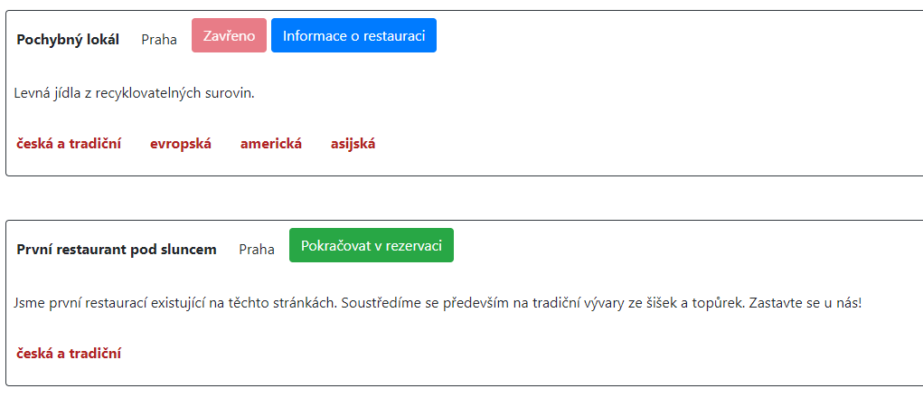

Obrázek 4 Ukázka vypsaných restaurací s popiskem a druhy kuchyně.

* 1. Přidání vlastní rezervace

Web je také připraven na zadání rezervace ze strany majitele restaurace. To je vhodné především pokud host kontaktoval obsluhu restaurace jinou formou. Zadání takovéto rezervace je možné v záložce „Přidat vlastní rezervaci“. Server ověří stejně jako u zákazníka na stránce dostupnost restaurace, volnou kapacitu a pokud vše vyhovuje vytvoří rezervaci a přidělí stoly. Datum rezervace je omezen rozmezím aktuálního dne a dalších 30 dní poté.

* 1. Uzavření restaurace

Pokud si majitel přeje uzavřít na celý den restauraci, může tak učinit v záložce „Uzavřít restauraci v daný den“. Výběr data je pouze omezen na aktuální datum a dny nadcházející. Systém s uzavřením restaurace smaže všechny rezervace pro daný den.

1. Panel pro uživatele

Hlavní stránkou tohoto projektu je panel pro uživatele. Ten je rozdělen na část pro nepřihlášené uživatele s velmi omezenou funkčností a na část pro přihlášené uživatele. Pokud není uživatel přihlášen má možnost se pouze podívat na výpis podniků na stránce. Jakmile chce ale začít s rezervací, musí již být přihlášen.

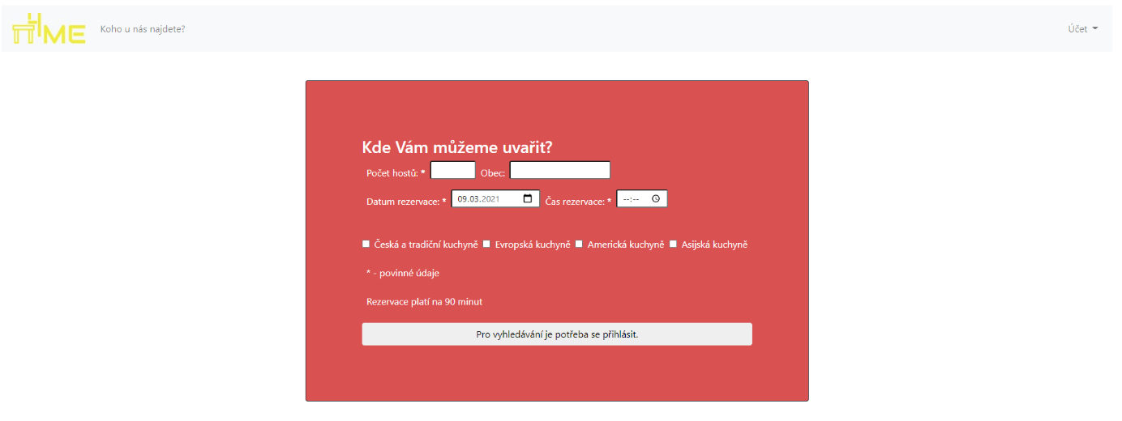

Obrázek 5 Vzhled stránky pro nepřihlášené uživatele.

V záložce „Účet“ má uživatel možnost se přihlásit nebo zaregistrovat. K registraci je vyžadováno pouze uživatelské jméno a heslo odpovídající podmínkám. Tyto podmínky jsou nastaveny pomocí regulárních výrazů v HTML. Regulární výrazy potřebné pro specifikování povoleného vstupu jsem získal ze stránek w3schools.com. (W3schools.com, nedatováno),

Po přihlášení se uživateli zpřístupní vytváření rezervací a správa již vytvořených rezervací.

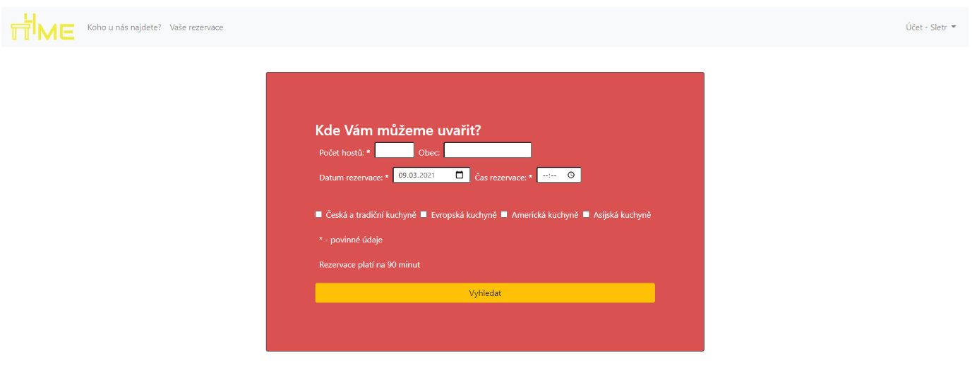

Obrázek 6 Vzhled stránky pro přihlášené uživatele.

* 1. Vytvoření rezervace

Pro vytvoření rezervace musí nejdříve zadat informace o rezervaci, aby došlo k vyhledání dostupných restaurací. Mezi povinné informace patří datum, čas a počet hostů. Uživatel také může zadat doplňující informace jako město a typ kuchyně. Tyto informace slouží pro zúžení počtu výsledků.

Po odeslání tohoto požadavku se spustí poměrně náročný algoritmus v souboru „users/resout.jsp“ pro zobrazení dostupných restaurací. Nejdříve se zpracují data jako město a typ kuchyně, popřípadě id restaurace, pokud uživatel použil proklik přes restauraci ve výpisu všech restaurací. Po načtení odpovídajících restaurací z databáze proběhne kontrola, zda restaurace nemá v tento den zavřeno a zda se rezervace pohybuje v rozmezí otevírací doby. Převod data z textu na datum jsem vyřešil pomocí kódu převzatého od Mkyong. (Mkyong, 2020) Rezervace lze vytvořit nejdříve 30 minut od aktuálního času a může být zarezervována nejpozději 90 minut před zavírací dobou restaurace. Pokud tyto podmínky nejsou splněny, označí se restaurace ve výpisu za uzavřenou.

Pokud tyto údaje vyhovují, systém přejde k výpočtu kapacity. Délka všech rezervací počítá s 90 minutami pobytu v restauraci a 30 minutami přípravy restaurace na usazení dalšího hosta. Proto se načtou všechny existující rezervace pro danou restauraci pro daný den s časem rezervace ± 120 minut. Pak se pomocí fronty s údaji o obsazených stolech danou rezervací a času rezervace vytvoří „minimální kapacita restaurace“. Tato hodnota odpovídá nejmenší kapacitě neboli nejméně dostupným stolům za celou dobu ± 120 minut. Pokud je tato minimální kapacita menší než počet hostů v aktuální rezervaci, vyhodnotí se restaurace jako obsazená. Pokud větší, přesune se systém k výpočtu usazení hostů ke stolům.

Algoritmus pro usazování ke stolu je navržen tak, aby preferoval usazení k většímu stolu před vícero malými stoly. Tím sice vznikají nevyužitá místa, ale usnadní to práci obsluze, jelikož nemusí přesouvat tolik stolů a také, jako v klasické restauraci, nabídne hostům židli kupříkladu na odložení věcí. Pokud systém dojde až k tomuto kroku je restaurace označena za dostupnou a uživatel může pokračovat v rezervaci pro danou restauraci.

Tento výpočet je prováděn pro každou restauraci, která byla nalezena podle zadaných informací. Ačkoliv je tento výpočet poměrně náročný a mohl by být zdrojem zpomalení stránek, jsem názoru, že uživatelům poskytuje příjemnější a přehlednější způsob rezervace, než kdyby docházelo k ověření kapacity až v pozdějších krocích.

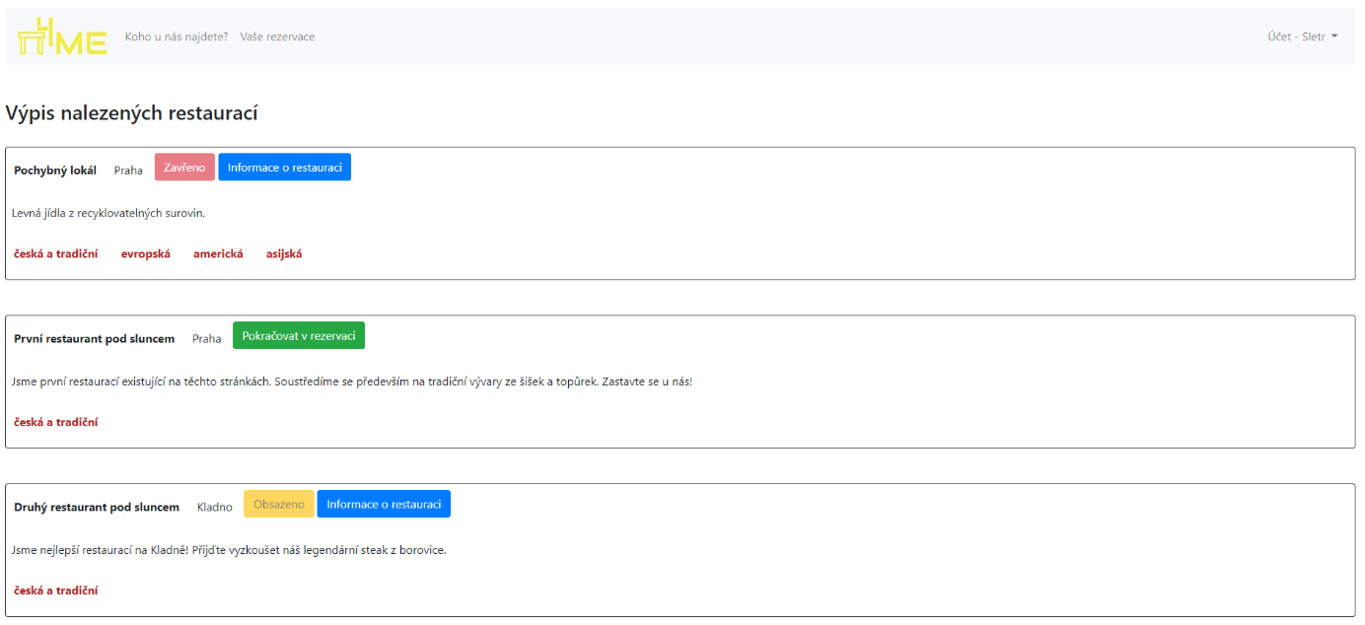

Obrázek 7 Ukázka možného výpisu dostupných restaurací.

V nedostupných restauracích se po kliknutí na „Informace o restauraci“ uživatel dozví přesnou adresu restaurace, otevírací dobu, popis restaurace, druhy kuchyně a také dny, kdy je restaurace uzavřena. Tyto informace jsou také dostupné po kliknutí na „Pokračovat v rezervaci“. Je zde ale také možnost dokončení rezervace po dodání jména, na koho bude rezervace napsána. Po odeslání je rezervace přidána do databáze a je viditelná jak pro restauraci, tak pro uživatele.

* 1. Přehled rezervací

V záložce „Vaše rezervace“ má zákazník vypsány všechny rezervace pro daný den a jemu nadcházející. K dispozici má přesnou adresu restaurace, datum a čas rezervace a také jméno na které je rezervace uvedena. K tomu má možnost rezervaci zrušit. Po uběhnutí času rezervace, jsou nejpozději do dne poté rezervace staženy z výpisu pro uživatele.

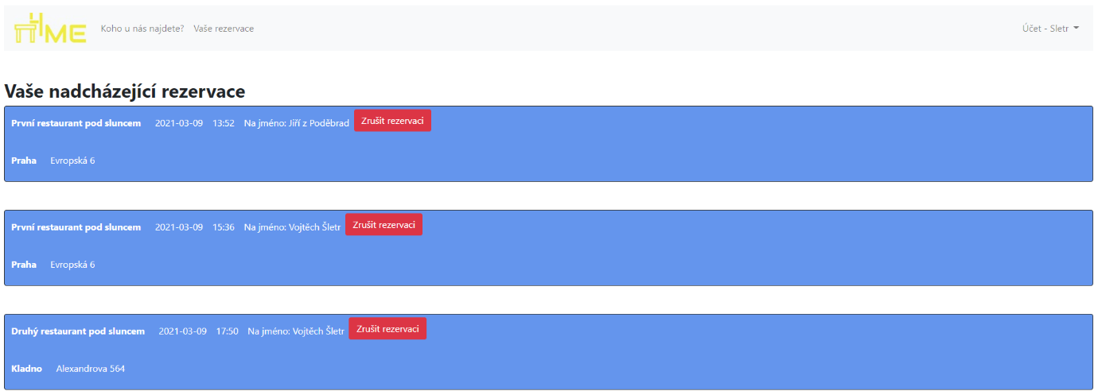

Obrázek 8 Výpis rezervací pro uživatele.

1. Závěr

Díky zkušenostem nabraným především z vývoje projektu Čejiny.cz jsem tento rok měl výrazně rychlejší počáteční práce na projektu. Při vytváření zadání jsem předpokládal větší využití Servletů. Ty byly původně zamýšleny jako ochrana před přístupem na stránky pouze pro přihlášené. Při vývoji jsem však nakonec upřednostnil integraci ochrany přímo do JSP souborů, a to především kvůli snadnější integraci této ochrany přímo do kódu.

Problémem bylo kupříkladu vytvoření funkčních algoritmů pro hledání rezervací, které jsem více popisoval v kapitole „4.1 Vytvoření rezervace“. Tento algoritmus je svou délkou i množstvím zpracovávaných údajů asi nejrozsáhlejší v tomto projektu a strávil jsem nad ním také nejvíce času ve snaze jej co nejvíce zjednodušit. Bohužel dokud se budu držet myšlenky výpočtu dostupnosti restaurace v tomto kroku, nelze již v tomto algoritmu vynechat žádnou část výpočtu.

Při vývoji projektu jsem také zvažoval přidání emailového serveru pro zasílání generovaných hesel, potvrzení o rezervaci či pro zaslání oznámení o zrušení rezervace. Nakonec jsem od tohoto záměru upustil z důvodu nutnosti ukládání osobních údajů (právě emailové adresy) a také poměrně velké náročnosti mimo původní zadání. Pokud bych měl ale mluvit o vizi pro tento projekt jsou právě generované emaily jednou z hlavních možností vylepšení tohoto projektu.

1. Bibliografie

Mkyong. (4. únor 2020). *Java 8 - How to convert String to LocalDate*. Načteno z mkyong.com: https://mkyong.com/java8/java-8-how-to-convert-string-to-localdate/

Otto, J. M. (nedatováno). *Navbar*. Načteno z Bootsrap.com: https://getbootstrap.com/docs/4.1/components/navbar/

Sorrentino, J. (nedatováno). *Favicon Generator - Image to Favicon*. Načteno z Favicon.io: Favicon Generator - Image to Favicon

V. Šletr, V. Vojtěch, O. Czadera (19. květen 2020). *Čejiny.cz*. Načteno z Čejiny: https://github.com/gyarab/cejiny.cz

W3schools.com. (nedatováno). *HTML input pattern Attribute*. Načteno z w3schools.com: https://www.w3schools.com/tags/att_input_pattern.asp

Wikimedia Foundation. (8. říjen 2020). *Bootstrap*. Načteno z www.wikipedia.org: https://cs.wikipedia.org/wiki/Bootstrap

Wikimedia Foundation. (13. duben 2020). *JavaServer Pages*. Načteno z www.wikipedia.org: https://cs.wikipedia.org/wiki/JavaServer_Pages

Wix.com. (nedatováno). *Logo Maker*. Načteno z Wix.com: https://cs.wix.com/logo/maker

1. Seznam obrázků

Obrázek 1 Panel pro správu restaurace. 3

Obrázek 2 Stránka prvotního nastavení restaurace. 4

Obrázek 3 Výpis rezervací pro restauraci. 5

Obrázek 4 Ukázka vypsaných restaurací s popiskem a druhy kuchyně. 6

Obrázek 5 Vzhled stránky pro nepřihlášené uživatele. 7

Obrázek 6 Vzhled stránky pro přihlášené uživatele. 8

Obrázek 7 Ukázka možného výpisu dostupných restaurací. 9

Obrázek 8 Výpis rezervací pro uživatele. 10

1. (Šletr, Vojtěch, & Czadera, 2020)